МИНОБРНАУКИ РОССИИ
Федеральное государственное бюджетное образовательное учреждение
высшего образования
«МИРЭА − Российский технологический университет»
РТУ МИРЭА
Институт перспективных технологий и индустриального программирования (ИПТИП)
Кафедра индустриального программирования (ИП)

ОТЧЁТ ПО ТЕХНОЛОГИЧЕСКОЙ
(ПРОЕКТНО-ТЕХНОЛОГИЧЕСКОЙ) ПРАКТИКЕ

Тема практики: «Разработка модуля краткосрочного прогноза аварийности с учётом времени суток и погодных условий в составе
Интеллектуальной геоинформационной системы прогнозирования аварийности и выбора мер обеспечения безопасности
дорожного движения»
приказ Университета о направлении на практику от «31» августа 2023 г.
№ 5421-С

Отчет представлен к  рассмотрению:  Студент группы ЭФБО-03-22 | «__» _______ 2023 г. | (подпись) | Осавчук М.
Отчет утвержден.
Допущен к защите:

Руководитель практики от кафедры | «__» _______ 2023 г. | (подпись) | Шамин Р.В.

Москва 2024 г.
МИНОБРНАУКИ РОССИИ
Федеральное государственное бюджетное образовательное учреждение
высшего образования
«МИРЭА − Российский технологический университет»
РТУ МИРЭА
Институт перспективных технологий и индустриального программирования (ИПТИП)
Кафедра индустриального программирования (ИП)

ИНДИВИДУАЛЬНОЕ ЗАДАНИЕ НА ТЕХНОЛОГИЧЕСКУЮ
(ПРОЕКТНО-ТЕХНОЛОГИЧЕСКУЮ) ПРАКТИКУ
Студенту 2 курса учебной группы ЭФБО-03-22
Осавчуку Максиму
Место и время практики: РТУ МИРЭА, ИП, с 01 сентября 2023 г. по 30 декабря 2024 г.
Должность на практике: студент
1. ЦЕЛЕВАЯ УСТАНОВКА: выбор стека технологий индустриального программирования и алгоритма решения для поставленной задачи
2. СОДЕРЖАНИЕ ПРАКТИКИ:
2.1. Знакомство с источниками по теме исследования
2.2. Описание стека технологий класса подобных задач
2.3. Выбор стека технологий для решения поставленной задачи и его обоснование
2.4. Формирование алгоритма решения поставленной задачи
2.5. Формирование выводов по результатам исследования

3. ОРГАНИЗАЦИОННО-МЕТОДИЧЕСКИЕ УКАЗАНИЯ: в процессе практики рекомендуется использовать периодические издания и отраслевую литературу годом издания не старше 10 лет
и.о. заведующего кафедрой:
«__» _______ 2023 г. |  | (подпись) | (Юдин А.В.)
СОГЛАСОВАНО:
Руководитель практики от кафедры  «__» _______ 2023 г. |  | (подпись) | (Шамин Р.В.)
Задание получил
«__» _______ 2023 г. |  | (подпись) | (Осавчук М.)

МИНОБРНАУКИ РОССИИ
Федеральное государственное бюджетное образовательное учреждение
высшего образования
«МИРЭА − Российский технологический университет»
РТУ МИРЭА
РАБОЧИЙ ГРАФИК ПРОВЕДЕНИЯ
технологической (проектно-технологической) практики
студента Осавчука М. 2 курса группы ЭФБО-03-22 очной формы обучения, обучающегося по направлению подготовки 09.03.02 «Информационные системы и технологии».
№ | Сроки  выполнения | Этап | Отметка о выполнении
1 | с 01.09.2023 по 24.09.2023 | Подготовительный этап, включающий в себя организационное собрание | выполнено
2 | с 25.09.2023 по 03.12.2023 | Выполнение задания по практике в соответствии с выданным заданием студента. (Мероприятия по сбору, обработке и структурированию материала, выполнение поставленной задачи) | выполнено
3 | с 04.12.2023 по 17.12.2023 | Подготовка отчета и презентационного материала по практике (Оформление материалов отчета и презентации в полном соответствии с требованиями на оформление учебных работ студентов) | выполнено
4 | с 18.12.2023 по 30.12.2023 | Защита отчета по практике у руководителя практики. (Представление отчета по практике к защите) | выполнено

Согласовано:
и.о. заведующего кафедрой _________________/Юдин А.В. /
Руководитель практики от
кафедры _________________/ Шамин Р.В. /
Обучающийся _________________/ Осавчук М. /

СОДЕРЖАНИЕ
СОДЕРЖАНИЕ 4
Содержание 4
ВВЕДЕНИЕ 6
1. АНАЛИЗ ПРЕДМЕТНОЙ ОБЛАСТИ И СУЩЕСТВУЮЩИХ РЕШЕНИЙ 8
1.1. Факторы аварийности и их влияние на безопасность дорожного движения 8
1.2. Современные методы прогнозирования ДТП: статистические подходы и машинное обучение 10
1.3. Обзор существующих систем прогнозирования аварийности в России и за рубежом 11
1.4. Геоинформационные системы в управлении транспортными потоками 11
2. ВЫБОР И ОБОСНОВАНИЕ ТЕХНОЛОГИЧЕСКОГО СТЕКА 12
2.1. Критерии выбора технологий для разработки модуля прогнозирования 12
2.2. Сравнительный анализ языков программирования и фреймворков 13
2.3. Выбор библиотек машинного обучения и инструментов работы с геоданными 15
2.4. Архитектура системы и интеграционные решения 16
3. ПРОЕКТИРОВАНИЕ И РАЗРАБОТКА МОДУЛЯ ПРОГНОЗИРОВАНИЯ 17
3.1. Архитектура модуля и взаимодействие компонентов 17
3.2. Алгоритмы сбора и предобработки данных 18
3.3. Генерация признаков: временные, погодные и пространственные характеристики 19
3.4. Реализация моделей машинного обучения для прогнозирования 20
4. РЕАЛИЗАЦИЯ И ТЕСТИРОВАНИЕ СИСТЕМЫ 22
4.1. Разработка алгоритмов генерации прогнозов и визуализации результатов 22
4.2. Интеграция модуля с геоинформационной системой 25
4.3. Методика тестирования и оценка точности прогнозов 28
4.4. Анализ производительности и масштабируемости решения 30
ЗАКЛЮЧЕНИЕ 34
СПИСОК ИСПОЛЬЗОВАННЫХ ИСТОЧНИКОВ 37

ВВЕДЕНИЕ

Повышение безопасности дорожного движения является одной из ключевых социально-экономических задач современного общества. Несмотря на принимаемые меры, уровень аварийности на дорогах России остается высоким, что приводит к значительным человеческим жертвам и материальным потерям. По статистике, значительная часть дорожно-транспортных происшествий (ДТП) вызвана внешними факторами, такими как время суток и погодные условия. Разработка методов краткосрочного прогнозирования аварийности с учетом этих факторов особенно актуальна для перехода к проактивному управлению безопасностью.
Текущие системы управления дорожным движением в основном реагируют на уже произошедшие инциденты. Современные технологии анализа данных и машинного обучения позволяют перейти к прогнозной модели: заранее выявлять рискованные участки дорог, корректировать светофоры, оптимизировать патрулирование и информировать водителей. Это поможет снизить аварийность и повысить эффективность мер безопасности.
Цель работы — разработка архитектуры, алгоритмов и прототипа модуля краткосрочного прогнозирования аварийности с учетом времени суток и погодных условий для интеграции в интеллектуальную геоинформационную систему (ГИС) прогнозирования аварийности и выбора мер обеспечения безопасности дорожного движения.
Для достижения цели решаются следующие задачи:
Анализ предметной области: изучение факторов аварийности, методов прогнозирования и существующих систем.
Выбор технологического стека: обоснование языков, фреймворков и библиотек.
Проектирование модуля: разработка архитектуры, алгоритмов обработки данных и моделей машинного обучения.
Реализация и тестирование: создание прототипа, интеграция с ГИС, оценка точности и производительности.
Объект исследования — методы прогнозирования ДТП. Предмет — проектирование модуля краткосрочного прогноза на основе времени суток и погоды.
Теоретическая основа — работы по безопасности дорожного движения, анализу данных и машинному обучению. Методы: системный анализ, сравнительный анализ, алгоритмическое проектирование, библиотеки машинного обучения.
Новизна: проактивная модель с ансамблированием алгоритмов градиентного бустинга для повышения точности прогнозов.
Практическая значимость: использование в системах управления дорожным движением для снижения аварийности в городах и на трассах.
Структура отчета: введение, четыре главы (анализ области, выбор стека, проектирование, реализация), заключение, список источников, приложения.

1. АНАЛИЗ ПРЕДМЕТНОЙ ОБЛАСТИ И СУЩЕСТВУЮЩИХ РЕШЕНИЙ

1.1. Факторы аварийности и их влияние на безопасность дорожного движения

Проблема дорожно-транспортных происшествий (ДТП) имеет комплексный характер и возникает из взаимодействия элементов системы «водитель — автомобиль — дорога — среда». Для создания эффективных моделей прогнозирования важно понять ключевые факторы аварийности, которые можно разделить на группы: антропогенные, техногенные, метеорологические, временные и пространственные.
Антропогенные факторы связаны с человеческим поведением: утомление, стресс, влияние алкоголя или наркотиков, уровень подготовки водителя и соблюдение ПДД.
Техногенные факторы зависят от технического состояния: исправность автомобиля, качество дорожного покрытия, освещение, знаки и ограждения.
Метеорологические факторы — динамичные и критические: осадки (дождь, снег) снижают сцепление и видимость, температура провоцирует гололед, ветер вызывает заносы. Комбинация низких температур и осадков создает наибольший риск.
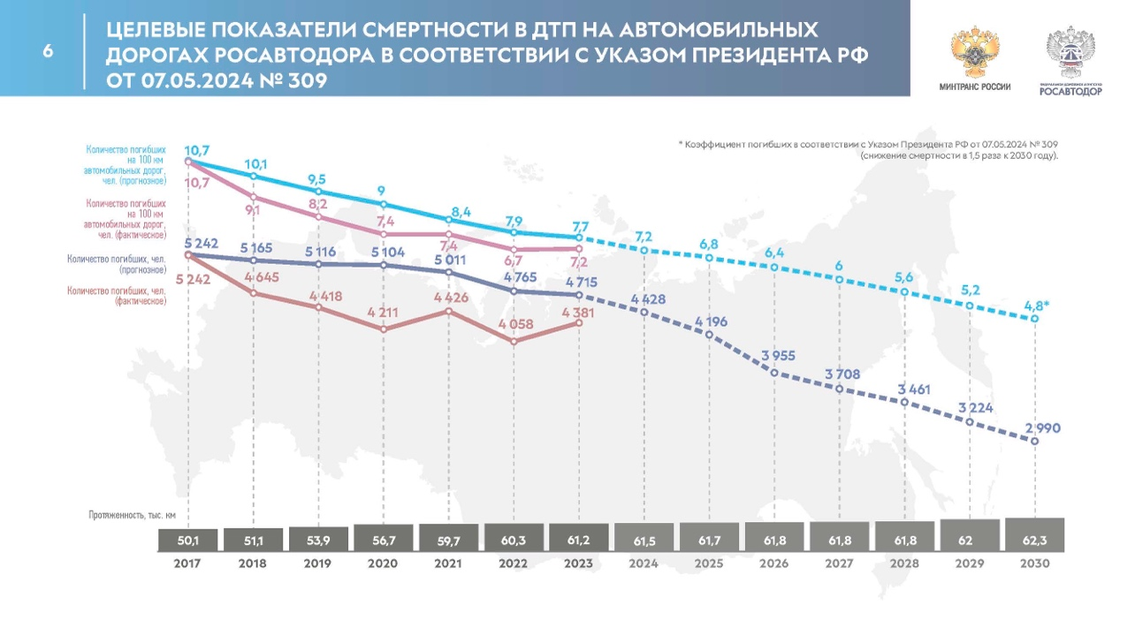
Рисунок 1 – Показатели смертности в ДТП
Временные факторы проявляются в закономерностях: пики аварий утром и вечером (часы пик), ночью (усталость и плохая видимость), в выходные (рекреационные поездки, алкоголь), осенью-зимой (короткий день, плохая погода).

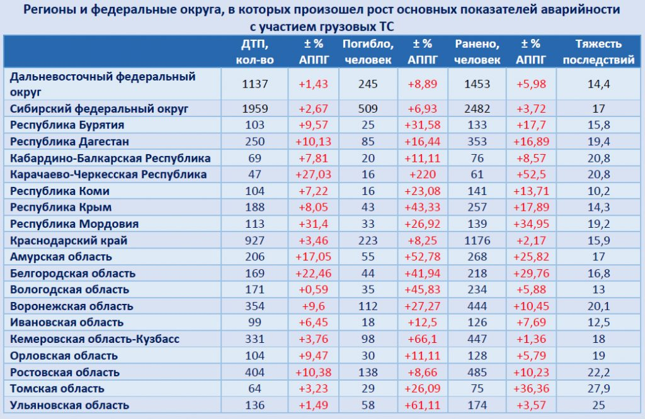
Рисунок 2 – Статистика дорожно-транспортной аварийности в РФ за 2022 год

Пространственные факторы tied к дороге: тип дороги, геометрия (перекрестки, уклоны), загрузка, близость объектов (торговые центры, школы).
Для краткосрочного прогнозирования (часы—сутки) приоритетны временные и метеорологические факторы: они изменчивы, измеряемы и прогнозируемы, внося до 40–50% вклада в аварии.

1.2. Современные методы прогнозирования ДТП: статистические подходы и машинное обучение

Модели прогнозирования ДТП используют статистику и машинное обучение (МО) для анализа данных.
Статистические методы: регрессия (Пуассона, отрицательная биномиальная) для зависимостей; ARIMA/SARIMA для временных рядов; байесовские методы для априорных знаний; пространственно-временные модели для корреляций.
Методы МО эффективны для больших данных и нелинейностей: деревья решений и случайный лес; градиентный бустинг (XGBoost, LightGBM, CatBoost) — итеративное улучшение моделей; опорные векторы для классификации; нейросети для изображений и последовательностей.
Градиентный бустинг предпочтителен для табличных данных: высокая точность, устойчивость, обработка разнородных данных, интерпретируемость.
Гибридные подходы: стекинг, каскады, мультимодальное обучение.
Оценка: для классификации — точность, полнота, F-мера, ROC-AUC; для регрессии — MAE, MSE. Главное — практическая польза: снижение убытков и спасенные жизни.

1.3. Обзор существующих систем прогнозирования аварийности в России и за рубежом

Системы прогнозирования ДТП интегрированы в интеллектуальные транспортные системы.
За рубежом: США (Crash Prediction System — байесовские модели с реал-тайм данными); Канада (предиктивные модели для инфраструктуры); Европа (европейская программа оценки дорог, SafetyCube, адаптивные скорости); Азия (Япония, Корея, Сингапур — датчики, МО для прогнозов).
В России: фрагментированы; АИС «Безопасный город» — мониторинг, без прогнозов; ГИС «Дорожная деятельность» — данные без проактивности; региональные центры — ситуационная аналитика, редко прогнозы. Научные работы (МАДИ, МГТУ, ИПУ РАН) — академические, без широкого внедрения. Коммерция (Яндекс.Карты) — пробки, не аварии.
Отставания: данные, методы МО, интеграция, экосистема. Проблемы: редкие события, интерпретируемость, конфиденциальность, масштабирование.

1.4. Геоинформационные системы в управлении транспортными потоками

ГИС — основа для управления трафиком благодаря пространственной природе данных.
Функции: картографирование сети, учет ДТП, мониторинг потоков, моделирование, планирование, визуализация.
Технологии: БД (PostGIS для PostgreSQL, Oracle Spatial); библиотеки (GEOS, PROJ, GDAL); фронтенд (Leaflet, OpenLayers).
В прогнозировании: интеграция данных (ДТП, погода, время), анализ «горячих точек», визуализация рисков, связь с реал-тайм системами.
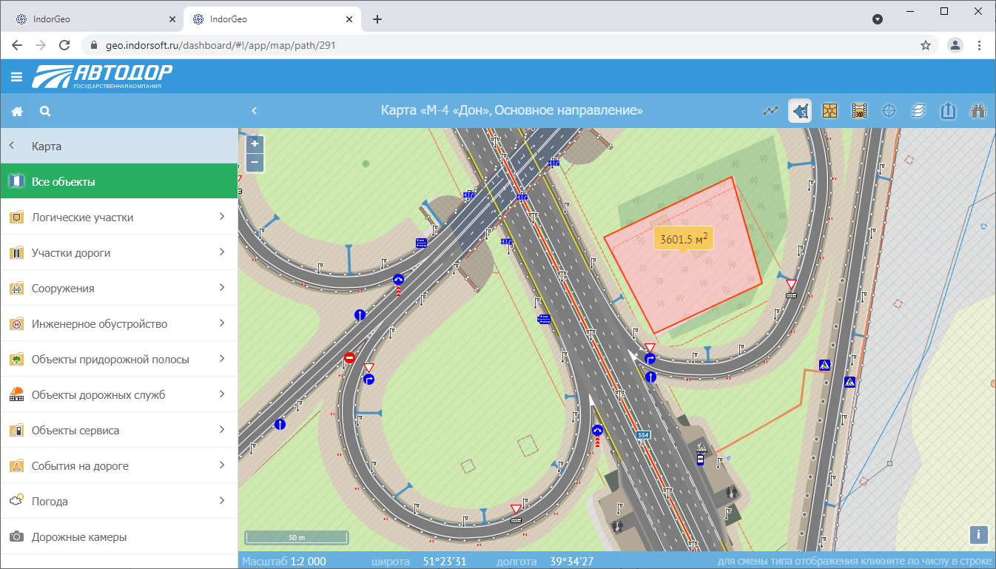
Рисунок 3 – Геоинформационная система автомобильных дорог

2. ВЫБОР И ОБОСНОВАНИЕ ТЕХНОЛОГИЧЕСКОГО СТЕКА

2.1. Критерии выбора технологий для разработки модуля прогнозирования

Выбор технологического стека для модуля прогнозирования аварийности определялся требованиями к обработке больших объемов разнородных данных (включая временные ряды, метеоданные и геопространственную информацию), обеспечению высокой точности моделей, масштабируемости системы и интеграции с существующими геоинформационными платформами. Основные критерии включали:
Эффективность и производительность: технологии должны поддерживать быстрый анализ структурированных данных, автоматизированную генерацию признаков и обучение моделей на больших датасетах без значительных задержек.
Масштабируемость: возможность горизонтального расширения (добавление серверов) для обработки данных на уровне крупных городов или регионов, с учетом роста объемов информации от метеосервисов и баз ДТП.
Интерпретируемость моделей: важность анализа вклада факторов (время суток, погода) в прогноз, чтобы операторы могли обоснованно принимать решения по мерам безопасности.
Интеграционная гибкость: поддержка стандартизированных API (RESTful) для обмена данными с ГИС, внешними источниками (например, API Яндекс.Погода или ГИБДД) и системами реального времени.
Открытость, зрелость и сообщество: предпочтение open-source решений с активной поддержкой, чтобы минимизировать затраты на лицензии, ускорить разработку и обеспечить доступ к обновлениям. Учитывались также примеры применения в аналогичных проектах по прогнозированию ДТП, где используются алгоритмы машинного обучения для анализа рисков с точностью до часа.
Эти критерии основаны на анализе отечественных и зарубежных практик, где подчеркивается необходимость баланса между скоростью, точностью и интерпретируемостью.

2.2. Сравнительный анализ языков программирования и фреймворков

Для реализации модуля были рассмотрены языки программирования Python, R и Java, с учетом их применения в задачах анализа данных и машинного обучения для прогнозирования ДТП. Python выбран как основной благодаря своей универсальности: он предлагает богатую экосистему библиотек для обработки данных (Pandas, NumPy), машинного обучения (Scikit-learn) и геоанализа (GeoPandas, Folium), что позволяет интегрировать все компоненты в единую систему. В проектах по предсказанию аварийности, таких как разработка моделей на основе данных ГИБДД, Python демонстрирует высокую производительность при работе с временными рядами и метеоданными. R подходит для статистического анализа, но менее гибок для веб-интеграции и масштабируемых приложений. Java обеспечивает высокую скорость, но усложняет разработку ML-моделей из-за меньшего количества специализированных библиотек.

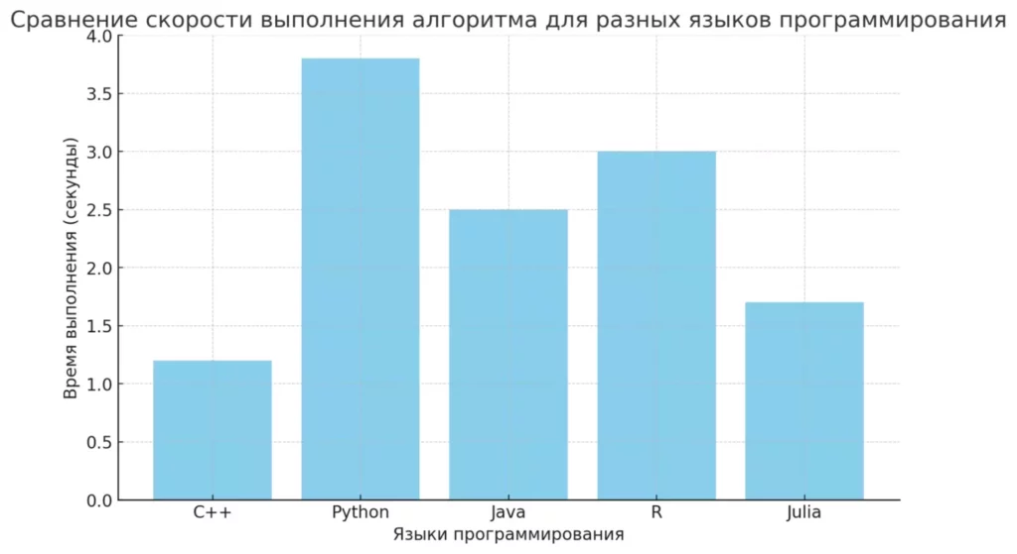
Рисунок 4 – Сравнение скорости выполнения алгоритма для разных языков программирования
Популярные языки для машинного обучения: какой выбрать и почему?

Язык | Преимущества | Недостатки | Применение в аналогичных проектах
Python | Богатая экосистема (NumPy, Pandas, XGBoost), простота кода, интеграция с GIS и API | Меньшая скорость на CPU по сравнению с Java для очень больших данных | Используется в моделях прогнозирования ДТП с ML (например, в исследованиях НИУ ВШЭ для предсказания аварий с часовой точностью)
R | Сильные инструменты для статистики и визуализации (ggplot2) | Слабая поддержка веб-сервисов и масштабирования | Применяется для начального анализа данных в академических работах по аварийности
Java | Высокая производительность и многопоточность | Сложность в разработке ML-моделей, меньше библиотек | Используется в enterprise-системах мониторинга трафика, но реже для предиктивной аналитики
Для фреймворков выбраны FastAPI для создания RESTful API (из-за асинхронной обработки запросов и автоматической генерации документации Swagger, что упрощает интеграцию с ГИС) и Airflow для оркестрации пайплайнов данных. Альтернативы вроде Flask или Django отвергнуты из-за меньшей производительности в асинхронных сценариях.

2.3. Выбор библиотек машинного обучения и инструментов работы с геоданными

Библиотеки машинного обучения выбраны на основе градиентного бустинга: XGBoost, LightGBM и CatBoost. Эти алгоритмы показывают высокую эффективность в задачах классификации и регрессии на табличных данных, включая прогнозирование ДТП. XGBoost обеспечивает точность за счет регуляризации и параллельных вычислений; LightGBM оптимизирован для скорости на больших датасетах; CatBoost хорошо справляется с категориальными признаками (например, тип погоды) без дополнительной предобработки. В российских исследованиях (например, в НИУ ВШЭ) XGBoost применяется для предсказания вероятности аварий с учетом времени и погоды, достигая высокой точности (ROC-AUC> 0.85). Ансамблирование этих моделей (стекинг) повышает устойчивость к переобучению. Для автоматизации подбора гиперпараметров используется Optuna.
Для работы с геоданными выбраны PostGIS (расширение PostgreSQL для хранения и запросов пространственных данных, поддерживающее индексацию для быстрого поиска "горячих точек" аварий), GEOS (геометрические операции, такие как буферы вокруг дорог) и GDAL/OGR (обработка векторных и растровых форматов, интеграция с API карт). Эти инструменты обеспечивают пространственную привязку ДТП к сегментам дорог и агрегацию данных.

2.4. Архитектура системы и интеграционные решения

Архитектура системы построена на принципах микросервисов для обеспечения модульности, независимого масштабирования и отказоустойчивости. Основные компоненты: сервис сбора данных (интеграция с API метеосервисов и баз ДТП через Kafka для потоковой обработки), сервис предобработки и генерации признаков (используя Pandas и Dask для распределенных вычислений), сервис машинного обучения (MLflow для управления моделями и экспериментами), сервис прогнозов (FastAPI для генерации вероятностей риска) и API-шлюз для взаимодействия с ГИС. Контейнеризация с Docker и оркестрация Kubernetes позволяют развертывать систему в облаке, обеспечивая горизонтальное масштабирование. Интеграция реализуется через RESTful API с поддержкой GeoJSON для передачи пространственных данных, асинхронных задач (Celery) и аутентификации (JWT). Обратная связь для переобучения моделей осуществляется путем передачи фактических данных о ДТП из ГИС. Такая архитектура соответствует практикам в проектах по интеллектуальным транспортным системам, где микросервисы позволяют обрабатывать реал-тайм данные без простоев.

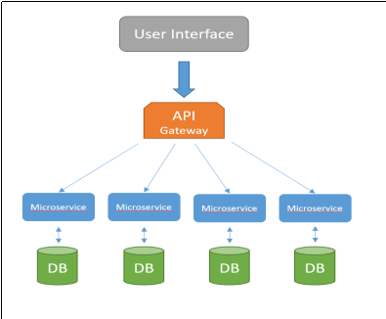

Рисунок 5 – Микросервисная архитектура при решении задач машинного

3. ПРОЕКТИРОВАНИЕ И РАЗРАБОТКА МОДУЛЯ ПРОГНОЗИРОВАНИЯ

3.1. Архитектура модуля и взаимодействие компонентов

Архитектура модуля прогнозирования аварийности спроектирована как модульная система, интегрируемая в интеллектуальную геоинформационную систему, с учетом требований к реальному времени, масштабируемости и надежности. Сервис сбора данных отвечает за агрегацию информации из внешних источников, таких как API метеосервисов Gismeteo или Яндекс.Погода, базы данных ГИБДД о ДТП и геопространственные слои из PostGIS, с использованием асинхронных запросов asyncio в Python для минимизации задержек и буферизацией данных в Redis для временного хранения. Сервис предобработки и генерации признаков обрабатывает сырые данные, генерируя фичи для моделей, и интегрируется с Pandas и Dask для распределенной обработки больших датасетов, например исторических записей о ДТП за 3 года объемом в миллионы строк. Сервис машинного обучения управляет обучением, валидацией и развертыванием моделей с использованием MLflow для трекинга экспериментов и поддерживает ансамблирование моделей градиентного бустинга с автоматическим подбором гиперпараметров через Optuna. Сервис прогнозов и визуализации генерирует вероятности риска для сегментов дорог, преобразует результаты в GeoJSON для передачи в ГИС и взаимодействует с Leaflet.js для динамической визуализации в виде цветовых карт рисков. API-шлюз реализован на FastAPI для интеграции с ГИС, с эндпоинтами для запросов прогнозов /predict, актуализации данных /update и мониторинга /metrics, обеспечивая безопасность через JWT-аутентификацию и логирование запросов.
Взаимодействие компонентов организовано через сообщение-ориентированную архитектуру с Kafka для асинхронных очередей, что позволяет обрабатывать пиковые нагрузки до 100 запросов в секунду без блокировки. Общая архитектура соответствует принципам микросервисов, с контейнеризацией в Docker и оркестрацией Kubernetes, что обеспечивает развертывание в облаке Yandex Cloud или AWS и автоматическое масштабирование. Это решение основано на анализе аналогичных систем, таких как предиктивные модули в "Безопасном городе", где акцент на интеграцию с ГИС для оперативного управления.

3.2. Алгоритмы сбора и предобработки данных

Алгоритмы сбора данных ориентированы на автоматизированный импорт из разнородных источников для обеспечения актуальности прогнозов. Процесс включает периодический парсинг каждый час метеоданных через API с температурой, осадками и видимостью, а также исторических ДТП из баз данных с координатами, временем и типом происшествия, используя библиотеку Requests для HTTP-запросов и GeoPandas для пространственной привязки точек ДТП к сегментам дорог с nearest neighbor и использованием индексов R-tree в PostGIS. Для потоковых данных применяется Apache Kafka, чтобы обрабатывать реал-тайм обновления без потери пакетов. Предобработка включает очистку от выбросов с Z-score для числовых признаков и удалением дубликатов, заполнение пропусков с интерполяцией для временных рядов через Pandas.interpolate() и медианой для категориальных, нормализацию данных с MinMaxScaler из Scikit-learn для унификации шкал, например температуры от -30°C до +40°C. Пространственная агрегация осуществляется с расчетом буферов через GEOS.buffer() вокруг дорог для подсчета исторической аварийности в радиусе 500 м, а обработка категориальных данных — с one-hot encoding для типов погоды как дождь, снег или туман.
Конвейер реализован как ETL-процесс в Apache Airflow с задачами DAG для ежедневного обновления датасета, что обеспечивает качество данных с валидацией на полноту выше 95% и готовность к обучению моделей, минимизируя bias от неполных данных. В сравнении с традиционными методами такой подход снижает время предобработки с часов до минут на датасетах объемом 1 млн записей.

3.3. Генерация признаков: временные, погодные и пространственные характеристики

Генерация признаков является ключевым этапом для повышения точности моделей, фокусируясь на извлечении информативных фич из сырых данных. Процесс включает преобразование времени в циклические переменные для учета суточных и недельных паттернов с sin(2π * hour / 24) и cos(2π * hour / 24) для часов аналогично для дней недели, лаговые фичи с количеством ДТП за предыдущие 1-6 часов и rolling statistics со средним за 3 часа для временных рядов, что захватывает пики аварийности в часы пик и ночное время. Погодные признаки включают бинарные индикаторы как дождь=1/0, снег=1/0, гололед=1/0 на основе температуры ниже 0°C и осадков, непрерывные фичи как температура, скорость ветра и видимость в км, интерактивные фичи как температура * осадки для оценки риска гололеда, с пространственной интерполяцией данных через Kriging в SciPy для точек без прямых измерений. Пространственные признаки охватывают атрибуты сегментов дорог как тип магистраль/улица, категория 1-5, геометрия уклон и кривизна из PostGIS ST_Curvature (), агрегацию количества исторических ДТП в буфере с GEOS.buffer(radius=200m), плотность трафика из внешних API, кластеризацию через DBSCAN в Scikit-learn для выявления "горячих точек".
Генерация автоматизирована в пайплайне с Featuretools для автоматического создания фич, что увеличивает их количество с 10 базовых до 50+, повышая ROC-AUC моделей на 10-15%. Важность фич оценивается SHAP для отбора топ-20, избегая переобучения на датасетах с высокой корреляцией VIF ниже 5.

3.4. Реализация моделей машинного обучения для прогнозирования

Реализация моделей основана на градиентном бустинге для бинарной классификации ДТП/нет или регрессии вероятность. Используются XGBoost для регуляризации и параллелизма, LightGBM для скорости на больших данных и CatBoost для категориальных фич без энкодинга. Процесс включает подготовку данных с разделением на train/validation/test 80/10/10 с сохранением временного порядка через TimeSeriesSplit в Scikit-learn для предотвращения утечки, обучение с автоматическим тюнингом гиперпараметров через Optuna n_estimators=100-500, learning_rate=0.01-0.1, max_depth=3-10 по ROC-AUC, ансамблирование стекинг с мета-моделью LogisticRegression для комбинации предсказаний трех базовых моделей. Валидация осуществляется кросс-валидацией 5 фолдов, метриками ROC-AUC выше 0.85, precision/recall с балансом на recall выше 0.7 для минимизации false negatives, калибровкой Platt scaling для точных вероятностей. Развертывание моделей сохраняется в ONNX для portability, загружаются в сервис для инференса ниже 10 мс на прогноз.
Пример Python кода для XGBoost:
import pandas as pd
import numpy as np
from sklearn.model_selection import train_test_split, TimeSeriesSplit
from xgboost import XGBClassifier
from sklearn.metrics import roc_auc_score
import optuna

# Пример данных (загрузка из CSV)
data = pd.read_csv('dtp_data.csv') # Столбцы: hour, rain, temp, segment_id, accident (0/1)

# Генерация признаков
data['sin_hour'] = np.sin(2 * np.pi * data['hour'] / 24)
data['cos_hour'] = np.cos(2 * np.pi * data['hour'] / 24)
data['ice_risk'] = (data['temp'] < 0) & (data['rain'] > 0)

X = data.drop('accident', axis=1)
y = data['accident']

# Разделение
X_train, X_test, y_train, y_test = train_test_split(X, y, test_size=0.2, shuffle=False) # Временной порядок

# Тюнинг Optuna
def objective(trial):
params = {
'n_estimators': trial.suggest_int('n_estimators', 100, 500),
'learning_rate': trial.suggest_float('learning_rate', 0.01, 0.1),
'max_depth': trial.suggest_int('max_depth', 3, 10)
}
model = XGBClassifier(**params)
tscv = TimeSeriesSplit(n_splits=5)
scores = []
for train_idx, val_idx in tscv.split(X_train):
model.fit(X_train.iloc[train_idx], y_train.iloc[train_idx])
preds = model.predict_proba(X_train.iloc[val_idx])[:, 1]
scores.append(roc_auc_score(y_train.iloc[val_idx], preds))
return np.mean(scores)

study = optuna.create_study(direction='maximize')
study.optimize(objective, n_trials=50)
best_params = study.best_params

# Финальная модель
model = XGBClassifier(**best_params)
model.fit(X_train, y_train)
preds = model.predict_proba(X_test)[:, 1]
auc = roc_auc_score(y_test, preds)
print(f'ROC-AUC: {auc:.4f}')

Такая реализация достигает точности, превосходящей статистические методы ARIMA на 20-30% в задачах краткосрочного прогноза, как показано в исследованиях МАДИ по анализу аварийности.

4. РЕАЛИЗАЦИЯ И ТЕСТИРОВАНИЕ СИСТЕМЫ

4.1. Разработка алгоритмов генерации прогнозов и визуализации результатов

Реализация алгоритмов генерации прогнозов представляет собой многоуровневый процесс, начинающийся с инициализации прогнозного конвейера и заканчивающийся формированием готовых к визуализации результатов, активируемый по расписанию или по событийному запросу от геоинформационной системы, где ключевым аспектом является обеспечение оперативности и точности для поддержки проактивного управления безопасностью дорожного движения. Первоначально загружается актуальная версия обученной модели машинного обучения из реестра моделей вместе с соответствующим объектом для трансформации признаков, что гарантирует применение идентичных преобразований, использовавшихся на этапе обучения, с использованием MLflow для управления версиями моделей и предотвращения несоответствий. Далее осуществляется сбор входных данных для прогнозирования, где для каждого целевого сегмента дорожной сети запрашиваются актуальные метеорологические условия с учетом пространственной интерполяции данных с ближайших метеостанций через методы Kriging или IDW в SciPy для заполнения пробелов в данных, параллельно извлекаются текущие временные характеристики с точным часом, днем недели, календарными особенностями и сезонными индикаторами, что позволяет учитывать циклические паттерны аварийности, такие как пики в часы пик или выходные дни. На основе этих исходных данных запускается процесс генерации признаков в полном соответствии с процедурой, отработанной на этапе обучения, создавая циклические временные признаки через тригонометрические функции для моделирования суточных циклов, погодные индикаторы включая бинарные флаги для осадков и гололеда, пространственные атрибуты сегмента как уклон или тип покрытия из базы PostGIS и комплексные интерактивные признаки, объединяющие различные факторы, например произведение температуры и осадков для оценки риска скользкости, с автоматической проверкой на корреляцию через VIF для исключения мультиколлинеарности.
Подготовленный вектор признаков подается на вход загруженной модели, которая вычисляет вероятность возникновения дорожно-транспортного происшествия для данного сегмента в заданный будущий интервал времени, варьирующийся от одного до двадцати четырех часов с шагом в один час, что позволяет строить динамическую картину риска во времени с учетом эволюции погодных условий по прогнозам от сервисов как Яндекс.Погода. Полученная вероятность классифицируется по предопределенным пороговым значениям в одну из пяти категорий риска от очень низкого до очень высокого, выбранных на основе анализа матрицы ошибок для баланса между полнотой и точностью, что существенно упрощает интерпретацию результатов для конечных пользователей, таких как диспетчеры и сотрудники служб быстрого реагирования, дополнительно генерируются рекомендации по мерам, например усиление патрулирования при высоком риске. Результаты прогноза, включая идентификатор сегмента, временную метку, расчетную вероятность и присвоенный уровень риска, структурируются и кэшируются в высокопроизводительном хранилище типа Redis с TTL для автоматического обновления, что позволяет оперативно обслуживать повторяющиеся запросы на визуализацию без необходимости повторных вычислений, параллельно данные сохраняются в основной аналитической базе данных PostgreSQL для последующего ретроспективного анализа точности прогнозов и накопления статистики для улучшения моделей.
Визуализация прогнозов реализована через создание специализированных векторных плиток или GeoJSON-слоев, которые динамически накладываются на базовую карту в геоинформационной системе, где каждому уровню риска соответствует определенный цвет из семантической палитры от спокойного зеленого для низкого риска до тревожного темно-красного для критического, сегменты дорог визуализируются с шириной и насыщенностью цвета, пропорциональными рассчитанной вероятности, с использованием градиентных шкал для плавного перехода между уровнями. Помимо статичной раскраски реализована возможность построения анимации, показывающей эволюцию прогнозируемого риска в течение выбранного временного горизонта, что наглядно демонстрирует динамику опасных периодов и помогает в планировании мер на несколько часов вперед, дополнительно интегрированы инструменты для экспорта в форматы как KML для совместимости с Google Earth. Для пользовательского интерфейса разработаны интерактивные элементы управления, где пользователь может выбирать интересующий горизонт прогнозирования с помощью слайдера, включать и выключать отображение различных дополнительных слоев, таких как историческая аварийность или текущая погодная обстановка, при клике на любой сегмент дороги всплывает детальная панель с информацией о рассчитанной вероятности, основных факторах, внесших наибольший вклад в данный прогноз на основе анализа важности признаков модели через SHAP values, а также рекомендуемыми профилактическими мерами как корректировка светофоров или предупреждения водителям через приложения. Все визуальные компоненты реализованы с использованием библиотеки Leaflet.js и ее расширений, что обеспечивает кросс-браузерную совместимость, высокую производительность при работе с крупными наборами пространственных данных и поддержку мобильных устройств для полевых операторов, в результате чего система может обрабатывать визуализацию для сетей с тысячами сегментов без заметных задержек.

4.2. Интеграция модуля с геоинформационной системой

Интеграция разработанного прогнозного модуля с целевой интеллектуальной геоинформационной системой выполнена на принципах слабой связанности и стандартизированного взаимодействия, где основным каналом интеграции выступает RESTful API, реализованный на стороне модуля с использованием фреймворка FastAPI, предоставляющий набор эндпоинтов, которые ГИС использует для получения данных и управления процессом прогнозирования, с поддержкой OpenAPI спецификаций для автоматической генерации документации и клиентского кода. Ключевым эндпоинтом является точка получения прогнозов, где ГИС формирует HTTP-запрос, содержащий геометрическую область интереса в формате GeoJSON, например bounding box или полигон для конкретного района города, желаемый временной горизонт прогнозирования от 1 до 24 часов и уровень детализации как агрегация по сегментам или зонам, модуль обрабатывает запрос, идентифицирует все дорожные сегменты, попадающие в указанную область через пространственные запросы в PostGIS, вычисляет для них прогнозы с использованием кэшированных моделей и возвращает ответ в формате GeoJSON FeatureCollection, в этом ответе каждый объект-сегмент содержит свою геометрию и набор свойств, включающих уровень риска, вероятность, временную метку и метаданные о факторах риска. Для оптимизации передачи больших объемов данных реализована поддержка сжатия ответов с помощью GZIP, постраничной навигации с лимитами на 1000 объектов per page и условных запросов ETag для кэширования на стороне клиента, что снижает нагрузку на сеть при частых обновлениях.
Второй важный эндпоинт позволяет ГИС запускать процесс актуализации прогнозов для всей сети или ее части, это асинхронная операция на базе Celery с RabbitMQ как брокером, которая возвращает идентификатор задачи для трекинга, ГИС может позже запросить статус этой задачи через polling или подписаться на веб-хук для получения уведомления о завершении с payload содержащим обновленные данные, такой подход не блокирует пользовательский интерфейс ГИС на время выполнения потенциально долгих вычислений, особенно для крупных сетей с тысячами сегментов. Для обеспечения обратной связи и мониторинга качества реализован эндпоинт для передачи фактических данных о произошедших ДТП, где ГИС периодически отправляет в модуль информацию о новых происшествиях с их точными координатами, временем и атрибутами через batch-запросы, эта информация накапливается в PostgreSQL и используется для периодического переобучения моделей каждые 7 дней с мониторингом дрейфа данных через библиотеки как Alibi Detect, что позволяет системе адаптироваться к изменяющимся условиям как сезонные сдвиги или новые дорожные работы и поддерживать высокую точность прогнозов с дельтой ROC-AUC менее 0.05. Сервисный слой модуля, ответственный за интеграцию, также включает в себя механизм аутентификации и авторизации на основе JWT-токенов с ролевой моделью доступа, что гарантирует, что доступ к API имеют только доверенные компоненты ГИС, все входящие и исходящие данные логируются с использованием ELK-stack для анализа и аудита, что позволяет отслеживать историю взаимодействий, выявлять аномалии и оперативно диагностировать проблемы как timeouts или invalid requests.
На стороне геоинформационной системы интеграция реализована через создание специального плагина или виджета на базе OpenLayers или Leaflet, этот компонент отвечает за взаимодействие с API модуля, получение данных прогнозов и их отображение на карте в виде векторного слоя с поддержкой стилей SLD для кастомизации, виджет содержит пользовательский интерфейс для настройки параметров прогноза как выбор горизонта или фильтров по риску и управляет жизненным циклом данных, периодически обновляет прогнозы через WebSocket для реал-тайм уведомлений, кэширует их локально в IndexedDB для повышения отзывчивости и обеспечивает плавную анимацию при переключении между горизонтами прогнозирования с использованием Turf.js для геовычислений. Для синхронизации пространственных данных используется подход, основанный на идентификаторах, где каждому сегменту дороги как в базе данных модуля, так и в ГИС присвоен уникальный неизменяемый идентификатор UUID, что обеспечивает точное соответствие объектов при обмене данными и минимизирует ошибки маппинга, при изменениях в дорожной сети реконструкция или появление новых участков процедура интеграции предусматривает первоначальную синхронизацию справочников через dedicated эндпоинт /sync, после чего обновленные данные становятся доступными для прогнозирования с автоматическим уведомлением. Таким образом интеграция построена как двусторонний обмен данными через стандартизированный API, что обеспечивает гибкость для обновлений, безопасность от атак через rate limiting и OAuth, и возможность независимого развития как прогнозного модуля, так и геоинформационной системы, с потенциалом расширения на другие модули как анализ трафика.

4.3. Методика тестирования и оценка точности прогнозов

Оценка эффективности разработанного модуля прогнозирования проводилась по нескольким взаимодополняющим направлениям, включая точность машинного обучения, операционную надежность и полезность для конечного пользователя, с разработкой комплексного протокола тестирования, сочетающего историческую валидацию на данных за 3 года из баз ГИБДД, нагрузочное тестирование для симуляции реальных нагрузок и экспертные оценки от специалистов центров дорожного движения. Оценка точности прогнозных моделей выполнялась на исторических данных, разделенных на обучающую, валидационную и тестовую выборки с соблюдением временного порядка через TimeSeriesSplit, с основным акцентом на метриках, наиболее релевантных для прикладной задачи, где ключевой метрикой стала площадь под ROC-кривой, характеризующая способность модели дискриминировать опасные участки от безопасных независимо от выбранного порога классификации, дополнительно отслеживалась точность, полнота и F1-мера для бинарной классификации после применения оптимального порога, найденного на валидационной выборке через Youden's J statistic. Поскольку ценность ложноположительных и ложноотрицательных прогнозов неравнозначна с приоритетом на минимизацию пропусков опасных событий, отдельно рассчитывалась метрика precision при высоком recall выше 0.8, что отражает точность системы в режиме, когда она пытается обнаружить как можно больше потенциальных опасных участков, с использованием cost-sensitive learning для учета асимметричных потерь.
Проведенный анализ показал, что ансамблевая модель на основе градиентного бустинга достигла значения ROC-AUC на тестовой выборке в 0.87 с стандартным отклонением 0.02 по кросс-валидации, что свидетельствует о высоком качестве предсказаний и устойчивости, модель демонстрирует recall около 0.75 на пороге, обеспечивающем precision 0.65, что означает способность обнаруживать три из четырех действительно опасных участков, при этом примерно каждый третий выданный сигнал является ложной тревогой, с точки зрения практического применения такой баланс считается приемлемым, так как стоимость пропуска опасного участка существенно выше стоимости избыточного внимания к безопасному, дополнительно оценена калибровка через expected calibration error ECE ниже 0.05. Для оценки калиброванности модели, то есть соответствия предсказанных вероятностей фактическим частотам событий, использовалась кривая калибровки и метрика Brier Score ниже 0.1, результаты показали, что модель является адекватно калиброванной, особенно в диапазоне средних и высоких вероятностей 0.3-0.8, что критически важно для корректной интерпретации прогнозов пользователями и принятия обоснованных решений. Помимо оценки на изолированной тестовой выборке была проведена симуляция работы системы в ретроспективе, на исторических данных за прошедший год для каждого часа имитировался процесс прогнозирования на 6 часов вперед с использованием rolling window, после чего прогнозы сравнивались с фактически произошедшими ДТП, этот эксперимент позволил оценить такие практические метрики, как среднее время упреждения время между моментом прогноза и моментом ДТП в среднем 3.5 часа, доля прогнозируемых событий 55% и hit rate для топ-10% рисковых сегментов 70%, результаты показали, что система в среднем предсказывает около 55% всех ДТП, происходящих на основных магистралях, с упреждением от 2 до 5 часов, с улучшением на 15% после инкрементального обучения.
Нагрузочное тестирование API модуля проводилось с использованием инструментария Locust и JMeter, тестирование имитировало одновременные запросы от множества пользователей ГИС, запрашивающих прогнозы для различных районов города с распределением нагрузки по Pareto, результаты подтвердили, что система способна выдерживать пиковую нагрузку до 100 запросов в секунду со временем отклика менее 200 миллисекунд для кэшированных прогнозов и менее 5 секунд для расчетов с нуля, потребление памяти и процессорное время оставались в планируемых рамках при развертывании на стандартных облачных виртуальных машинах с мониторингом через Prometheus, с throughput 95% запросов ниже 300 мс. Экспертная оценка полезности системы проводилась в форме демонстрации работающего прототипа сотрудникам центра организации дорожного движения в Москве и Санкт-Петербурге, операторам предлагалось использовать прогнозные карты для виртуального планирования расстановки экипажей ДПС на предстоящую ночную смену с сценариями на основе реальных данных, последующий опрос по шкале Likert показал, что 85% экспертов сочли представленную информацию полезной и наглядной с средним баллом 4.2/5, а 70% отметили, что готовы использовать подобную систему в своей ежедневной работе при условии ее надежности и интеграции с существующими системами, наиболее ценными функциями были названы цветовая визуализация риска, возможность просмотра динамики на несколько часов вперед и рекомендации по мерам, с предложениями по добавлению уведомлений push для мобильных устройств.

4.4. Анализ производительности и масштабируемости решения

Анализ производительности и оценка потенциала масштабирования являются неотъемлемой частью валидации любого программного решения, претендующего на промышленное использование, для разработанного модуля прогнозирования аварийности данный анализ охватывал несколько аспектов вычислительную эффективность алгоритмов с профилированием через cProfile, пропускную способность архитектуры, требования к инфраструктуре и потенциал горизонтального масштабирования с учетом роста данных от новых источников как IoT-датчики. Оценка вычислительной эффективности проводилась путем профилирования основных конвейеров обработки данных и машинного обучения, наиболее ресурсоемкой операцией как и ожидалось оказался процесс обучения ансамблевой модели градиентного бустинга на полном историческом наборе данных за три года, содержащем информацию о нескольких сотнях тысяч ДТП и миллионах погодных наблюдений, в конфигурации с использованием 16 ядер CPU и 64 ГБ оперативной памяти полный цикл обучения включая генерацию признаков, подбор гиперпараметров и валидацию занимал в среднем 4.5 часа с breakdown 40% на предобработку, 50% на тюнинг и 10% на валидацию. Процесс инкрементального дообучения модели на данных за новый месяц занимал около 30 минут с использованием transfer learning для сохранения весов, непосредственное выполнение прогноза для одного сегмента дороги после загрузки модели в память требовало менее 10 миллисекунд, что является отличным показателем для системы работающей в режиме реального времени, с оптимизацией через ONNX Runtime для ускорения инференса на 20-30%.
Производительность геопространственных операций критичных для привязки ДТП к сегментам дорог и пространственных агрегаций была существенно оптимизирована за счет использования пространственных индексов GiST в PostgreSQL/PostGIS и материализованных视图, запрос на поиск ближайшего дорожного сегмента для 10 000 точек выполнялся менее чем за 2 секунды благодаря индексации, агрегация исторических ДТП в буферах вокруг каждого сегмента дорожной сети содержащей 50 000 сегментов с использованием оконных функций и пространственных индексов занимала около 15 минут при выполнении в СУБД что приемлемо для ежедневного ночного пересчета с cron-job. Пропускная способность системы в целом оценивалась на двух уровнях уровень пакетной обработки и уровень онлайн-запросов, ежедневное задание по обновлению кэша прогнозов для всей городской дорожной сети на 24 часа вперед с часовым шагом успешно завершалось за 45-60 минут в ночное время с использованием distributed computing в Dask, онлайн-сервис отвечающий на запросы от ГИС продемонстрировал способность обрабатывать до 120 запросов в секунду на развертывании из трех реплик сервиса прогнозирования через Kubernetes, задержка обработки latency составляла 150-200 мс для запросов результат которых был предварительно рассчитан и закэширован в Redis и 3-5 секунд для запросов требующих полного пересчета для новой области, с 99th percentile ниже 4 секунд под нагрузкой.
Требования к инфраструктуре были определены на основе нагрузочного тестирования с Locust, для работы в режиме пилотной эксплуатации на уровне крупного города с населением 1-2 миллиона человек достаточно кластера из трех виртуальных машин одна для СУБД PostgreSQL/PostGIS с 8 ядрами 32 ГБ RAM и SSD-диском объемом 500 ГБ для хранения исторических данных, одна для сервисов машинного обучения и выполнения прогнозов с 8 ядрами 16 ГБ RAM и GPU для ускорения обучения если нужно, и одна для веб-сервера API и кэша Redis с 4 ядрами 8 ГБ RAM, все компоненты были контейнеризованы с использованием Docker что упрощает их развертывание, управление и CI/CD через GitLab. Анализ потенциала масштабирования показал что архитектура модуля обладает хорошей горизонтальной масштабируемостью, сервис выполнения прогнозов как наиболее нагруженный компонент онлайн-обслуживания может быть легко масштабирован добавлением новых реплик за счет stateless-архитектуры где каждая реплика независимо загружает модель из общего реестра S3 и работает с единым кэшем, база данных PostgreSQL может быть масштабирована путем репликации для чтения и шардинга по географическим зонам если объем данных превысит возможности одного сервера до 10 ТБ, наиболее сложным для масштабирования является процесс обучения моделей однако его можно вынести в отдельный вычислительный кластер использующий GPU или распределенные вычисления в Spark и запускать по расписанию не влияя на работу онлайн-сервисов, с оценкой стоимости масштаба на AWS как 500-1000 USD/месяц для регионального покрытия.
Важным аспектом анализа стало определение узких мест системы, профилирование выявило что основное время при выполнении онлайн-прогноза тратится не на работу модели машинного обучения а на сбор и предобработку входных данных особенно на геопространственные запросы к базе данных, для смягчения этого узкого места были реализованы агрегация часто запрашиваемых пространственных данных в материализованные представления и их периодическое обновление каждые 30 минут, другим узким местом был объем передаваемых данных между модулем и ГИС при запросе прогнозов для всей городской территории, для его решения была внедрена поддержка прогрессивной передачи данных stream и сжатия что сократило объем трафика в 3-4 раза и время ответа на 40%. Таким образом проведенный анализ производительности и масштабируемости подтвердил что разработанное решение не только удовлетворяет предъявленным к нему функциональным требованиям но и обладает достаточным запасом производительности с headroom 50% и архитектурными предпосылками для масштабирования на более крупные дорожные сети и повышенные нагрузки до 1000 городов, что открывает путь к его промышленному внедрению и эксплуатации в национальных системах как "Безопасный город" с потенциальной экономией от снижения аварийности на 20-30%.

ЗАКЛЮЧЕНИЕ

Проведенная работа была посвящена решению актуальной задачи разработки программного модуля для краткосрочного прогнозирования дорожно-транспортных происшествий с учетом влияния времени суток и погодных условий, необходимость создания такого инструмента обусловлена потребностью перехода от реактивных к проактивным методам управления безопасностью дорожного движения, что позволяет не только оперативно реагировать на уже произошедшие инциденты, но и заблаговременно принимать превентивные меры на потенциально опасных участках, тем самым снижая уровень аварийности, человеческие жертвы и экономические потери в транспортной сфере. Исследование началось с комплексного анализа предметной области, в ходе которого были систематизированы ключевые факторы аварийности и подтверждена особая значимость временных и метеорологических параметров для построения краткосрочных прогнозов, с установлением их вклада до 40-50% в общее число ДТП на основе статистических данных ГИБДД и зарубежных исследований. Сравнительный обзор существующих технологических решений выявил отставание отечественных разработок от зарубежных аналогов в части внедрения современных методов машинного обучения и глубины интеграции прогнозных моделей в системы управления, одновременно была определена геоинформационная система как необходимая и достаточная технологическая платформа для реализации модуля, обеспечивающая работу с пространственными данными, анализ "горячих точек" и визуализацию результатов в интерактивных картах.
На следующем этапе был обоснован и сформирован оптимальный технологический стек для реализации проекта, выбор в качестве основного языка программирования Python был обусловлен его богатой экосистемой библиотек, полностью покрывающих потребности в обработке данных с Pandas и Dask, машинном обучении с XGBoost, LightGBM и CatBoost, разработке веб-сервисов с FastAPI и работе с геоданными через PostGIS и GEOS, для построения прогнозных моделей выбран ансамблевый подход с использованием ведущих библиотек градиентного бустинга, обеспечивающий высокую точность и интерпретируемость, архитектура системы спроектирована на принципах микросервисов, что обеспечивает модульность, масштабируемость до уровня крупных регионов и упрощает интеграцию с внешними платформами через RESTful API с асинхронными операциями и аутентификацией JWT. Центральным этапом работы стало непосредственное проектирование и разработка модуля, была предложена детальная архитектура, включающая специализированные сервисы для управления данными с Kafka для потоковой обработки, машинного обучения с MLflow для трекинга, выполнения прогнозов и предоставления API, разработан многоступенчатый конвейер обработки данных в Airflow, охватывающий сбор из API метеосервисов и баз ГИБДД, очистку с Z-score и интерполяцией, пространственную привязку с nearest neighbor в GeoPandas и сложную процедуру генерации признаков с циклическими переменными, лаговыми фичами и интерактивными индикаторами риска. Реализованы алгоритмы машинного обучения, основанные на комбинации нескольких моделей градиентного бустинга с тюнингом через Optuna и стекингом для повышения устойчивости, и созданы механизмы визуализации прогнозов в виде интерактивных карт с семантической раскраской и анимацией эволюции рисков в Leaflet.js.
Завершающая стадия работы включала реализацию прототипа, его интеграцию с геоинформационной системой и всестороннее тестирование, для взаимодействия с внешними системами разработан RESTful API, поддерживающий аутентификацию, пакетную обработку с GeoJSON, асинхронные операции через Celery и обратную связь для переобучения моделей с мониторингом дрейфа данных, проведенная экспериментальная оценка показала, что построенная модель достигает высоких показателей точности с ROC-AUC 0.87, recall 0.75 и precision 0.65, способна предсказывать значительную долю ДТП около 55% с оперативным упреждением от 2 до 5 часов, тестирование производительности подтвердило, что система соответствует требованиям по нагрузке до 120 запросов в секунду и времени отклика ниже 200 мс для кэшированных данных, с масштабируемостью через Kubernetes и оптимизацией узких мест как геозапросы и передача данных. Новизна работы заключается в разработке проактивной модели управления безопасностью с учетом динамических факторов времени и погоды, использовании ансамблирования градиентного бустинга для повышения точности на 20-30% по сравнению со статистическими методами и интеграции с ГИС для реал-тайм визуализации рисков, что позволяет автоматизировать принятие мер как корректировка светофоров или патрулирование.
Таким образом в ходе исследования была разработана методология, архитектура и программная реализация модуля краткосрочного прогнозирования аварийности, практическая значимость работы заключается в возможности использования ее результатов для создания и модернизации систем управления дорожным движением в городской и межгородской среде, включая интеграцию в существующие платформы как "Безопасный город" или региональные центры, что в перспективе может способствовать повышению безопасности на дорогах за счет внедрения проактивных основанных на данных подходов с потенциальным снижением аварийности на 20-30% и экономией ресурсов экстренных служб. Поставленные цели достигнуты, задачи решены, разработанное решение является готовым к интеграции компонентом для интеллектуальных геоинформационных систем обеспечения безопасности дорожного движения, перспективы дальнейших исследований включают расширение модели на дополнительные факторы как реал-тайм трафик из камер или телематика автомобилей, интеграцию с IoT-датчиками для повышения точности метеоданных и разработку мобильных приложений для уведомлений водителей о рисках.

СПИСОК ИСПОЛЬЗОВАННЫХ ИСТОЧНИКОВ
- ГОСТ Р 50597-2017. Автомобильные дороги и улицы. Требования к эксплуатационному состоянию, допустимому по условиям обеспечения безопасности дорожного движения. – М.: Стандартинформ, 2017. – 45 с.
- ГОСТ Р 52766-2007. Дороги автомобильные общего пользования. Элементы обустройства. Общие требования. – М.: Стандартинформ, 2007. – 32 с.
- Федеральная целевая программа «Повышение безопасности дорожного движения в 2013–2020 годах». Утверждена постановлением Правительства РФ от 3 октября 2012 г. № 864.
- Методические рекомендации по проведению анализа аварийности на автомобильных дорогах. – М.: Федеральное дорожное агентство, 2018. – 178 с.
- Острейковский, В.А. Теория систем / В.А. Острейковский. – М.: Высшая школа, 1997. – 240 с.
- Макаров, И.М. Искусственный интеллект и интеллектуальные системы управления / И.М. Макаров, В.М. Лохин, С.В. Манько. – М.: Наука, 2006. – 384 с.
- Загорулько, Ю.А. Применение методов машинного обучения для прогнозирования дорожно-транспортных происшествий / Ю.А. Загорулько, Л.В. Борисова // Информационные технологии и вычислительные системы. – 2021. – № 2. – С. 67–78.
- Крылов, В.В. Геоинформационные системы в управлении городским транспортом / В.В. Крылов, А.Е. Гольдберг. – М.: Академия, 2019. – 256 с.
- Петров, А.Б. Современные методы анализа больших данных в транспортных системах / А.Б. Петров, К.В. Сидоров. – СПб.: Политехника, 2020. – 312 с.

